Matematika – 13. 1. 2021
Tyto úkoly vypracovávají žáci, kteří se nemohou v tento den připojit. Vyžaduji poslat fotodokumentaci splněných úkolů za tento den.
Ostatní pracují se mnou v online hodině.
- Zkus vyřešit tento logický úkol:
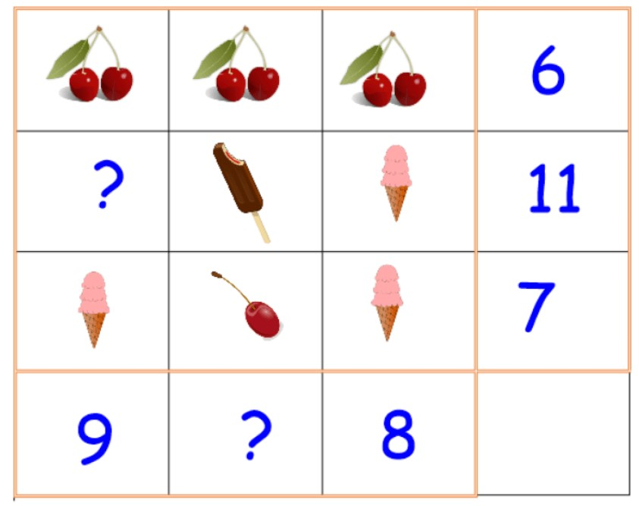
- Připomeň si násobení dvojciferným činitelem
https://www.youtube.com/watch?v=2u9h67FEiEw

- Uč. 57/8 do M2 pouze 2 příklady
- Uč. 56/1 do M2 pouze 2 příklady
- PS 27/1
Ať se vám daří
Petra Vaňková, tř. učitelka

